Муниципальное бюджетное дошкольное образовательное учреждение
центр развития ребенка – детский сад № 55

Круглый стол

для родителей детей

старшей группы

«Понимание – начало согласия»
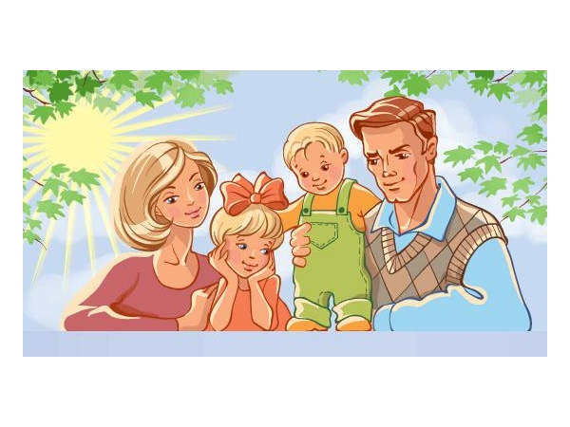
Воспитатель МБДОУ №55
М.В. Шарапова

Армавир, 2014г.
Цель: Способствовать формированию доверительных и доброжелательных отношений между родителями и детьми.
Задачи:
1. Обсудить совместно различные ситуации воспитания и пути решения конфликтных ситуаций в семьях учащихся.
2. Развивать у родителей интерес к совместному обсуждению проблем, возникающих в воспитании детей.
Предварительная работа.
Изучение проблемного поля воспитательных затруднений родителей и педагогических запросов родителей. С этой целью проводится анкетирование.
Форма проведения: Круглый стол. Встреча проходит с участием детей.

Ход занятия:
Ведущий 1: Добрый вечер, уважаемые взрослые, милые дети!
Ведущая 2: Здравствуйте, Уважаемые гости нашего семейного вечера.
Ведущая 1: Мы рады Вас приветствовать в нашей творческой гостиной и тема сегодняшнего нашего разговора стала цитата Спиноза «Понимание - начало согласия».
Ведущая 1: Ведущими этого вечера сегодня будут Шарапова М.В.
Ведущая 2: Бойко Е.Н.
Ведущая 1: Уважаемые родители, нам приятно, что вы приняли наше приглашение отложили свои дела и пришли к нам для того чтобы провести этот необычный вечер вместе с нами. Верно, в народе говорят: «Семейная каша гуще кипит» что правда, то правда.
Ведущая 1: У всех у нас разные характеры, взгляды на жизнь разные судьбы, но есть одно, что объединяет нас и вас - это наши дети, мальчики и девочки которые могут стать для Вас горем или радостью. Как и что нужно сделать, чтобы ваш ребенок стал вашим счастьем, чтобы вам однажды молено было бы сказать себе: «Жизнь состоялась».
Ведущая 2: «У кого детки у того и ягодки» Жизнь заставляет нас ежедневно принимать ответственные решения. А в воспитании детей тем более. Поэтому сегодня мы предлагаем вам провести этот вечер с улыбкой и обсудить решения неожиданных семейных ситуаций на нашем большом праздничном семейном совете.
Ведущая 1: Сейчас вы увидите несколько сюжетов, которые подготовили ребята, (разговор взрослого и ребенка) они станут прологом в разговоре.
Сценка.
Ведущий 2: Поможем выйти из трудной ситуации с честью что бы, вы
предложили ему? Что делать?
Ответ родителей, идет обсуждение проблемы.
А вот что говорят психологи: Остается следить за тем, чтобы в своих странных увлечениях дети не нарушали законов и норм общежития.
Ведущая 1: Хорошо, когда желания детей мы разделяем. Идем им навстречу и исполняем. Но, к сожалению, так случается не всегда. Порой ребята в силу каких-то обстоятельств не могут поделиться своими мыслями с родителями, им кажется, что взрослые их не поймут. А может, просто не могут сформулировать, отчего им грустно... Давайте посмотрим еще один сюжет ...
Сценка.
Ведущая 1: Семейный тренинг «Отцы и дети». Вот такой вердикт порой выносит юное поколение. Извечный вопрос «отцов и детей» приходится решать почти в каждой семье. Уважаемые взрослые, была ли в вашей жизни ситуация, когда вы хотели сделать что-то хорошее, а родители ваш поступок расценили иначе? Обсуждение.
Предложить всем встать в круг взрослые и дети. И передовая собаку из рук в руки с вопросом для взрослых: - Когда я была маленькая? Вопрос для детей: - А когда я выросту то...? Семейный тренинг.
Ребенок рассказывает стихотворение «Чем проповедь выслушивать».
Рецепт взаимопонимания родителей и детей.
Чем проповедь выслушивать,
Мне лучше бы взглянуть.
И лучше проводить меня
Чем указать мне путь.
Глаза умнее слуха,
Поймут все без труда.
Слова порой запутаны
Пример же - никогда.
Тот лучший проповедник -
Кто веру в жизнь провел
Добро увидеть в действии -
Вот лучшая из школ.
И если все мне показать -
Я выучу урок.
Понятней мне движенье рук,
Чем быстрых слов поток
Должно быть, можно верить
И мыслями и словам,
Но я уж лучше погляжу,
Что делаешь ты сам
Вдруг я неправильно пойму
Твой правильный совет
Зато пойму, как ты живешь,
По правде или нет.
В конце собрания родители получают это стихотворение на память.
Ведущая 1: Проводится игра «Устами младенца», игра на внимания.
Ведущая 1: Тренинг «Почему дети…?» Почему дети так часто спорят с нами? Может быть, они делают нам назло? Как быть? Призвать к здравому смыслу? Угрожать? Обсудим насколько вопросов. Взрослые задают вопросы детям. (Беседа на 10 мин).
Использование вопросов из книги Л.В. Прошина Семья 500 вопросов и ответов.
Ребенок: Стихотворение «Семья».
Ведущая 1: Игра «Наши дети».
Ведущая 1: У каждого на столе стоит свеча, я предлагаю зажечь, у вас ассоциации возникают, когда вы смотрите на огонь? Известно считалось огонь символ домашнего очага.
Ведущая читает стихотворение «А дом, заставленный добром».
А дом, заставленный добром –
Еще не дом
И даже с люстрой над столом -
Еще не дом
И на окне с живым цветком –
Еще не дом.
И даже с чайника баском -
Еще не дом
Когда вечерняя сгустится темнота,
Так это истина понятно и просто -
Что от ладоней до окна пополнен дом.
Твоим теплом, твоим теплом.
Все вещи тихо растворила темнота,
И стала комната бездонна и пуста.
И среди этой мирозданной пустоты.
Весь мир мой - ты, и дом мой - ты....
А дом, заставленный добром, -
Еще не дом.
И даже с люстрой под столом -
Еще не дом.
И на окне с живым цветком –
Еще не дом.
И даже с чайника баском -
Еще не дом.
/А. Суслова/
Ведущая: Наш семейный вечер подошел к концу. До новых встреч уважаемые папы и мамы, девочки и мальчики.
Подведение итогов встречи: Родителям предлагается определить по 5-ти бальной шкале результат встречи
- полезность встречи,
- актуальность обсуждаемых ситуаций,
- атмосфера встречи

